Medieninformation

Lotteheart
Musikalische Lesung mit Maximilian Hecker und Mark Waschke

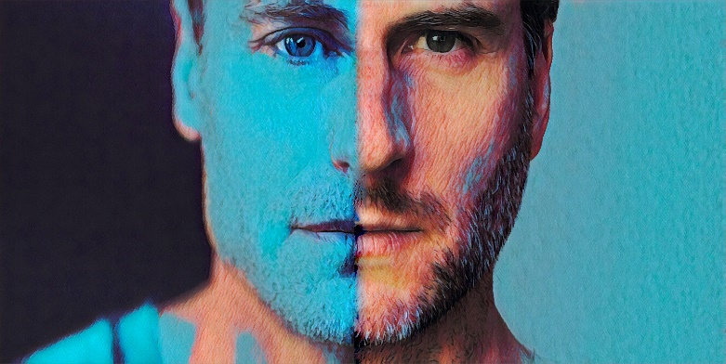
Der Berliner Musiker präsentiert zusammen mit dem Schauspieler Mark Waschke seinen Debütroman „Lottewelt“ und stellt darüber hinaus neue Lieder aus seinem aktuellen Album „Neverheart“ vor.
„Lottewelt“, Maximilian Heckers Debütroman, erzählt die Geschichte eines Mannes, dessen (Liebes) Leben nachhaltig durch die Geburt und den frühen Tod seiner Schwester Liselotte geprägt ist. Die traumatische Vergangenheit holt ihn mit großen Schritten ein, als er sich während eines Korea-Aufenthalts in die Schauspielerin Charlotte Lee verliebt – eine Seelenverwandte, wie es scheint, wenn nicht sogar „Körperverwandte“, an die der Protagonist augenblicklich sein gebrochenes Herz verliert, obwohl oder gerade, weil die junge Frau in ihm das merkwürdige Gefühl auslöst, in ihr seine „Schicksalsschwester“ Liselotte wiedergefunden zu haben. „Neverheart“, das bereits zehnte Studioalbum des herzgebrochenen Berliners, spielt zwar auf J. M. Barries Neverland an, auf die Insel also, auf der Peter Pan ewige Jugend beschert ist, allerdings ist Heckers „Neverheart“ nicht, so wie Barries Neverland, positiv besetzt, muss die augenzwinkernde Wortschöpfung doch letztendlich wie ein Wilhelm Hauffsches kaltes beziehungsweise steinernes Herz verstanden werden – das steinerne Herz, mit dem der Protagonist von „Neverheart“ in den zehn zweifarbigen Liebesliedern fortwährend konfrontiert ist. Sei es das eigene Nimmerherz, das „Zuwendung“ schreit und Abwendung lebt, oder jenes der jeweiligen besungenen Gespielen, die im Sinne einer Spiegelung von Heckers Gefühlsambivalenz »weiß« sagen und schwarz handeln.
Mark Waschke gilt als einer der besten Schauspieler Deutschlands und ist dem breiten Publikum als fester Bestandteil des Berliner „Tatort“ Teams bekannt. Er spielte in etlichen Kinofilmen („Buddenbrooks“, „Habermann“, „Der Brand“, „Was uns nicht umbringt“ u.v.a.), stand in vielen Produktionen der Berliner Schaubühne auf der Bühne und ist Sprecher zahlreicher Hörspiele.

Termin: 13.9.2024
Wo: Studio im Akzent
Beginn: 19:30 Uhr
Preise: Euro 23,- Vorverkauf / Euro 29,- Abendkassa

Kartenvorverkauf: 1040 Wien, Argentinierstraße 37
von Montag bis Samstag von 13.00 bis 18.00 Uhr
Karten Hotline: 01/501 65/13306
www.akzent.at
Pressefotos in 300dpi und –texte für Ihre Ankündigung stehen auf unserer Website www.akzent.at in unserem Pressebereich zur Verfügung.

